Наставничество: твой путь к мастерству.
Семинар «Наставничество: твой путь к мастерству», состоявшийся 10 октября, собрал 90молодых педагогов с опытом работы до трех лет из образовательных организаций города. Мероприятие проводилось комитетом Барнаульской городской организации Общероссийского Профсоюза образования в рамках плана сотрудничества с комитетом по образованию города. Более двух часов работали педагоги, и ,хотя, Программа была чрезвычайно насыщенной- участники с большим энтузиазмом участвовали на всех активных площадках семинара.
Семинар начался с символичной экскурсии «Путешествие в образовательные организации будущего», ведь будущее образования- в руках педагогов, которые сегодня только начинают свой путь в профессии! Участники семинара побывали в двух самых передовых, инновационных, оснащенных самым современным оборудованием, образовательных организации города, коллективы которых активно занимаются реализацией проектов, участвуют в грантовой деятельности: лицей №3 и детский сад №261 «Истоки». Презентацию опыта работы этих образовательных организаций представили во время экскурсии руководители- директор лицея №3 ,Заслуженный учитель Российской Федерации Елена Савостина и заведующий детского сада №261» «Истоки »,Почетный работник общего образования Татьяна Бочкарева. Экскурсия дала представление о дальнейших перспективах развития образования, о том, какие современные рабочие места появляются и будут появляться в образовании во время профессионального роста участников семинара Много вопросов задавалось руководителям-интересовало все: заработная плата, вакансии, количество молодежи, режим работы, есть ли наставничество и поддержка молодых кадров….
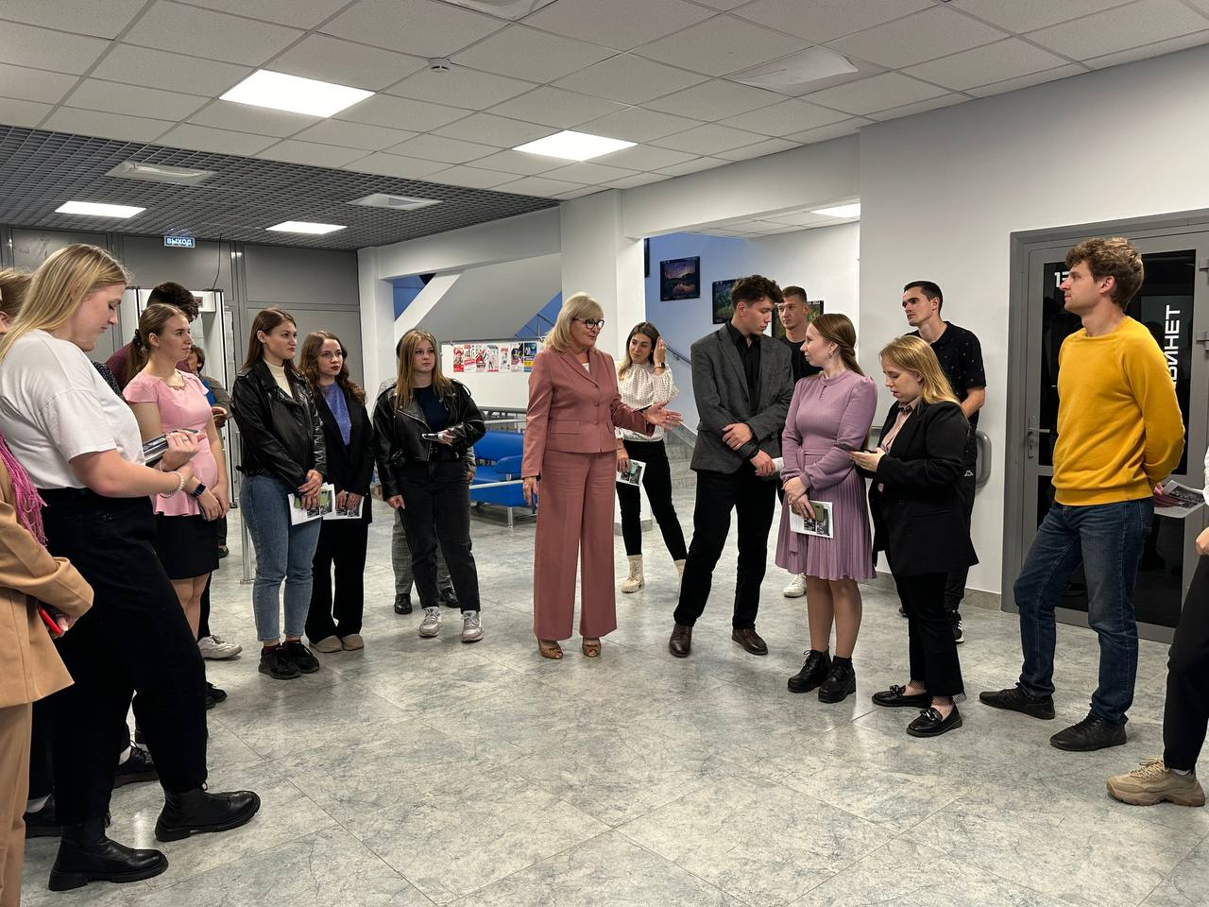
После экскурсии председатель Молодежного Совета Барнаульской городской организации Профсоюза Роман Попов, учитель школы №114,презентовал общественную работу профсоюзной молодежи города, рассказал о новых проектах , которые будут реализовываться в ближайшее время, все они социально ориентированы и будут способствовать не только личностному росту молодых, но и расширению и развитию профессиональных навыков. Конечно, для занятий общественно значимой работой требуется время, но, по словам Романа, главное правильно все спланировать-и появится возможность делать добрые дела: в профсоюзе, в волонтерском и наставническом движениях, не быть в стороне от коллектива!
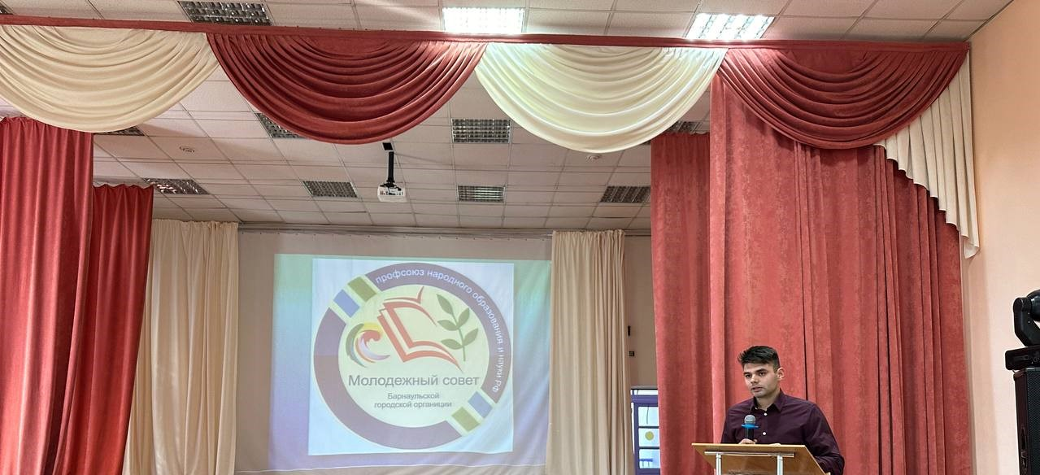
Как не испугаться школы, как найти общий язык с детьми, с родителями, как быть интересным и авторитетным для коллег, для воспитанников и их родителей? Эти вопросы волнуют педагогическую молодежь! На них ответили два замечательных наставника, педагоги с большим стажем работы, учителя одной из лучших в городе гимназий-гимназии № 42: Заслуженный учитель Российской Федерации, Почетный учитель города Барнаула Олег Николаевич Кравцов и отличник народного просвещения, победитель конкурса «Учитель года» Андрей Геннадьевич Минаков!
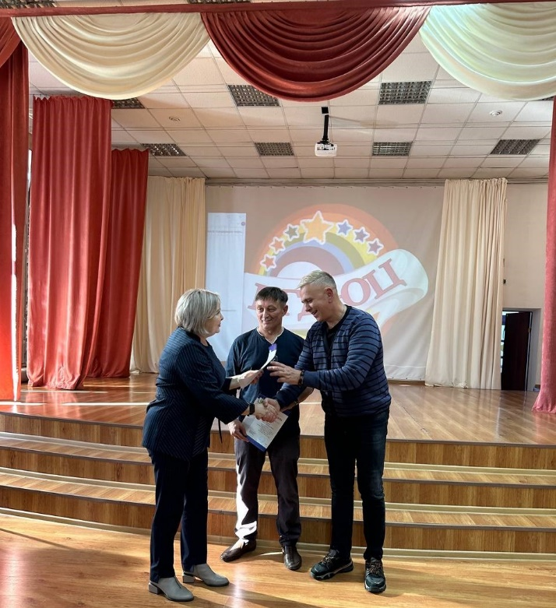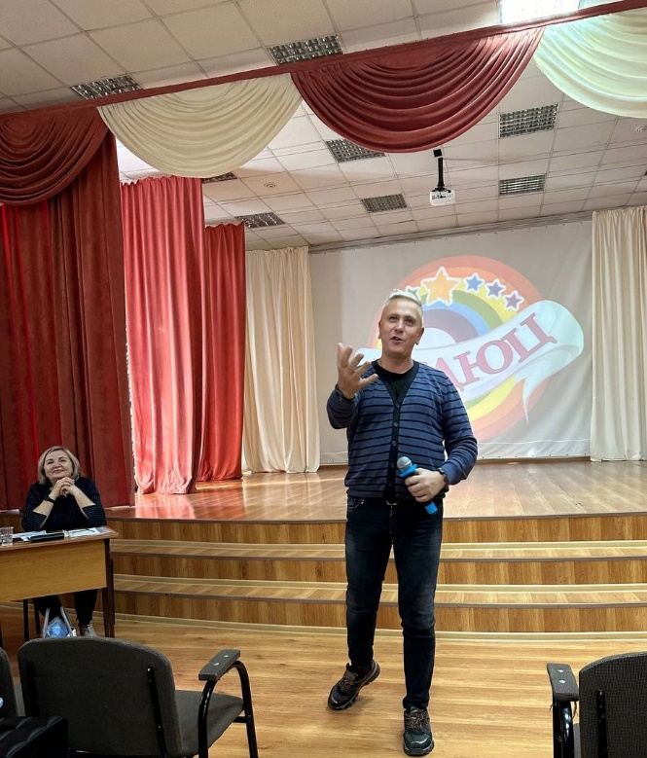
А дальше ребята работали на практико-ориентированной площадке «Наставничество-движение лучших», на которой мастер-классы провели для них опытные педагоги-психологи, обратив внимание на особенности коммуникации молодого педагога с участниками образовательного процесса и на меры профилактики и разрешения конфликтов в образовательной организации. Это были очень дельные советы, разговор шел очень эмоциональный и горячий, так как темы обсуждения самые актуальные из серии так называемых «страхов» , которые чаще всего становятся причинами раннего выгорания педагогов или вообще ухода из профессии .
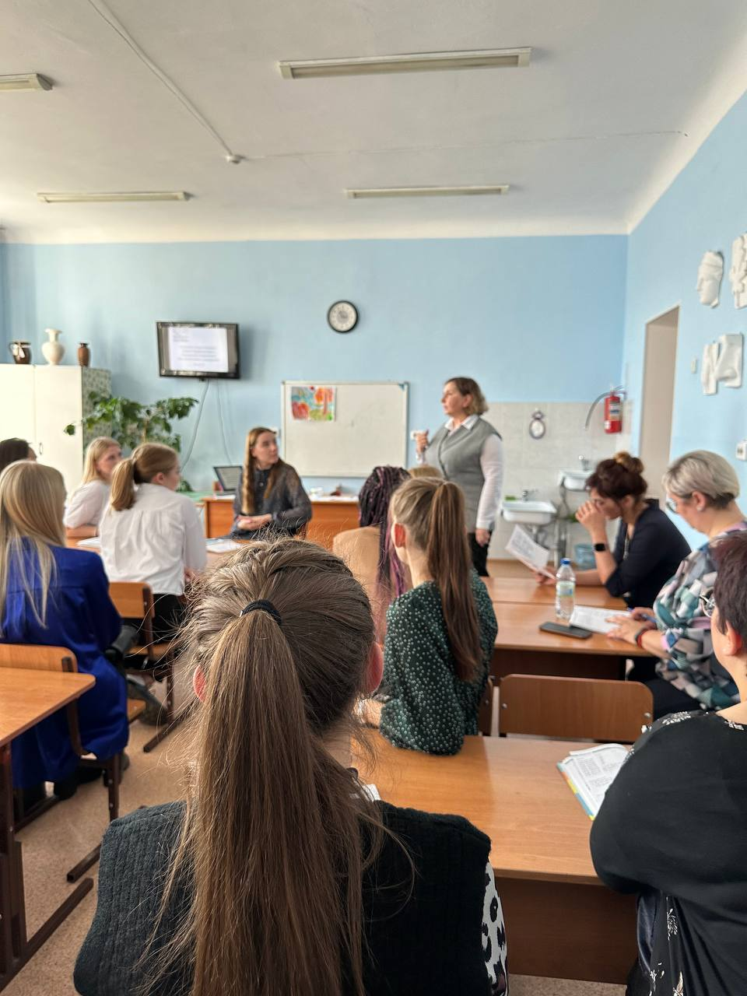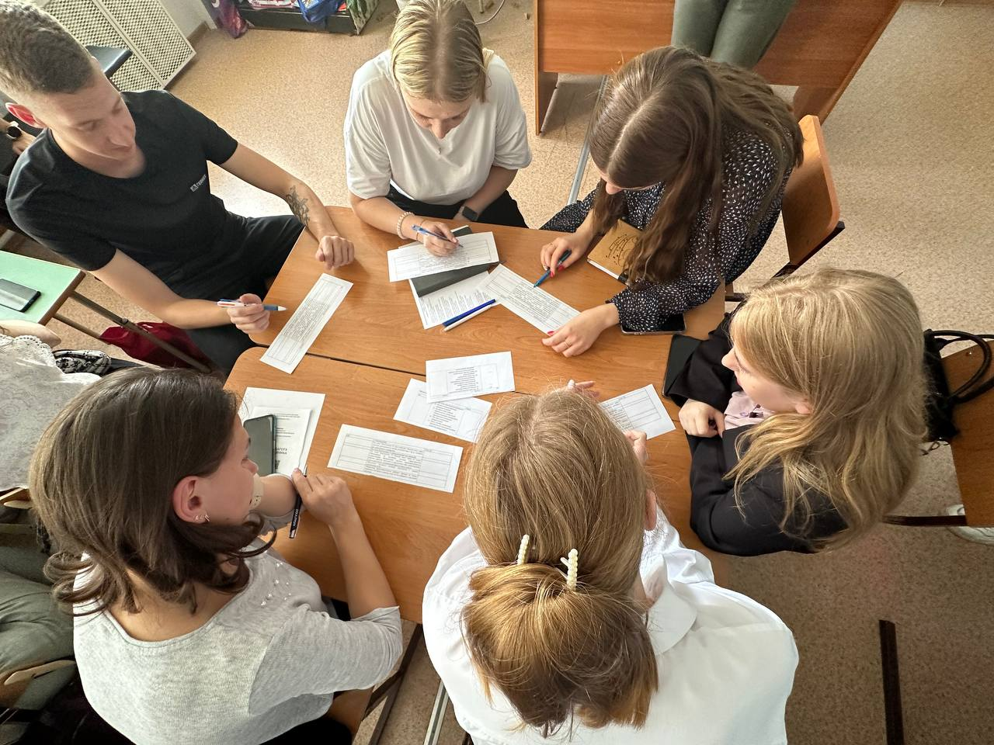

Призеры профессиональных педагогических конкурсов Марина Стяжкина, Вероника Петухова на своих мастер-классах рассказали о конкурсном профессиональном движении, о том , что дает участие в конкурсе , о поддержке и помощи коллектива во время подготовки к конкурсу и о том, что конкурсное движение также одна из форм профессионального роста и развития конкурсантов, открыли несколько своих технологичных секрета! 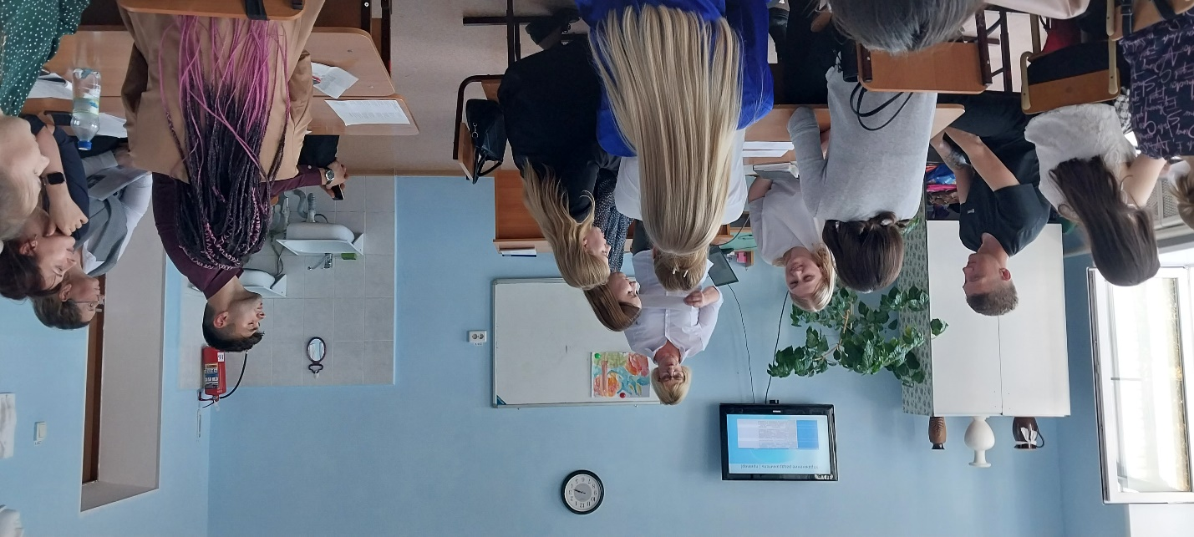
Не бойтесь участвовать в любом деле -таков Совет и напутствие прозвучали от всех спикеров семинара!
Конечно, на семинаре обсудили и тему безопасного поведения в сети «Интернет», ведь статус молодых людей с приходом на работу поменялся: теперь они стали открытыми, публичными людьми для своих воспитанников, для их родителей. Как не стать жертвой травли, унижения в социальных сетях, как готовить информацию, которую можно открывать для своих коллег и для других участников образовательного процесса? Открыл секреты корректного поведения в социальных сетях Максим Рязанов, педагог дополнительного образования Барнаульского детско-юношеского центра.
Методическая новинка -тоже предусмотрена была для каждого участника семинара: всех познакомили с авторской технологией работы со школьниками в форме интер-активной игры по краеведению , которую провели авторы- педагоги дополнительного образования Барнаульского детско-юношеского центра.
Семинар завершился, но неформальное общение коллег- продолжится, ведь они познакомились, обменялись телефонами, некоторые из них приняли решение заниматься общественной работой и присоединиться к молодым профсоюзным активистам!
«Цикл таких семинаров мы будем продолжать для того, чтобы быть уверенными в том, что все, кто пришел в образование вчера, идет сегодня и придет завтра-останутся в нем навсегда! А Профсоюз-сделает все, чтобы работалось им комфортно и интересно»- такими словами завершила семинар Тамара Лесовых, председатель Барнаульской городской организации Профсоюза.
Информационный отдел
Барнаульской городской организации
Общероссийского Профсоюза образования

